1．关于反应3O2(g)===2O3(g)　Δ*H*>0，下列说法正确的是(　　)

A．反应前后，熵不变

B．反应前后，分子总数不变

C．反应前后，生成物总能量与反应物的总能量不变

D．反应前后，氧元素化合价不变

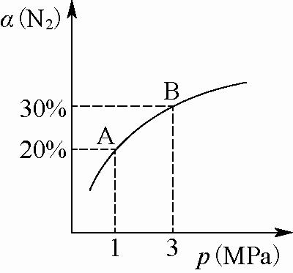

图22­1

2．某温度下，对于反应N2(g)＋3H2(g) 2NH3(g)　Δ*H*＝－92.4 kJ/mol。N2的平衡转化率(*α*)与体系总压强(*p*)的关系如图22­1所示。下列说法正确的是(　　)

A．将1 mol氮气、3 mol氢气，置于1 L密闭容器中发生反应，放出的热量为92.4 kJ

B．平衡状态由A变到B时，平衡常数*K*(A)＜*K*(B)

C．上述反应在达到平衡后，增大压强，H2的转化率增大

D．升高温度，平衡向逆反应方向移动，说明逆反应速率增大，正反应速率减小

3．下列反应一定不能自发的是(　　)

A．2KClO3(s)===2KCl(s)＋3O2(g)

Δ*H*＝－78.03 kJ·mol－1

Δ*S*＝＋1110 J·mol－1·K－1

B．CO(g)===C(s，石墨)＋O2(g)

Δ*H*＝＋110.5 kJ·mol－1

Δ*S*＝－89.36 J·mol－1·K－1

C．4Fe(OH)2(s)＋2H2O(l)＋O2(g)===4Fe(OH)3(s)

Δ*H*＝－444.3 kJ·mol－1

Δ*S*＝－280.1 J·mol－1·K－1

D．NH4HCO3(s)＋CH3COOH(aq)===CO2(g)＋CH3COONH4(aq)＋H2O(l)

Δ*H*＝＋37.301 kJ·mol－1

Δ*S*＝＋184.05 J·mol－1·K－1

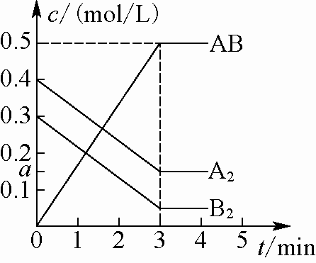

图22­2

4．在一个容积为2 L的密闭容器中，加入0.8 mol的A2气体和0.6 mol B2气体，一定条件下发生如下反应：A2(g)＋B2(g) 2AB(g)　Δ*H*＜0，反应中各物质的浓度随时间的变化情况如图22­2所示，下列说法不正确的是(　　)

A．图中*a*点的值为0.15

B．该反应的平衡常数*K*＝0.03

C．温度升高，平衡常数*K*值减小

D．平衡时A2的转化率为62.5%

5．可逆反应A(g)＋B(？) C(g)＋D(？)达到平衡时，下列说法不正确的是(　　)

A．若增大A的浓度，平衡体系颜色加深，D不一定是具有颜色的气体

B．增大压强，平衡不移动，说明B、D必是气体

C．升高温度，C的百分含量减小，说明正反应是放热反应

D．若B是气体，增大A的浓度会使B的转化率增大

6．二氧化碳捕集、存储和转化是当今化学研究的热点问题之一。

(1)用钌的配合物作催化剂，一定条件下可直接光催化分解CO2，发生反应：2CO2(g)===2CO(g)＋O2(g)，该反应的Δ*H*________0，Δ*S*________0(选填“>”“<”或“＝”)，在低温下，该反应________(填“能”或“不能”)自发进行。

(2)CO2转化途径之一是利用太阳能或生物质能分解水制H2，然后将H2与CO2转化为甲醇或其他化学品。你认为该方法需要解决的技术问题有________。

a．开发高效光催化剂

b．将光催化制取的氢气从反应体系中有效分离，并与CO2发生催化转化

c．二氧化碳及水资源的供应

7．在密闭容器中的一定量混合气体发生反应：*x*A(g)＋*y*B(g) *z*C(g)，达到平衡时，测得A的浓度为0.5 mol/L，在温度不变的条件下，将容器的体积扩大到两倍，使再达到平衡，测的A的浓度降低为0.3 mol/L，下列有关判断正确的是(　　)

A．*x*＋*y*＜*z*

B．平衡向正反应方向移动

C．C的体积分数下降

D．B的浓度增大

8．水煤气法制甲醇工艺流程框图如下：

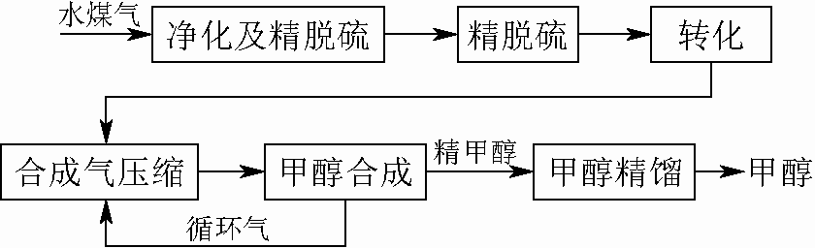

图22­3

(1)制水煤气的主要化学反应方程式为C(s)＋H2O(g)CO(g)＋H2(g)，此反应是吸热反应。下列能增大碳的转化率的措施是________。

A．加入C(s)

B．加入H2O(g)

C．升高温度

D．增大压强

(2)将CH4转化成CO，工业上常采用催化转化技术，其反应原理为CH4(g)＋O2(g) CO(g)＋2H2O(g)　Δ*H*＝－519 kJ/mol。工业上要选择合适的催化剂，分别对X、Y、Z三种催化剂进行如下实验(其他条件相同)：

①X在*T*1 ℃时催化效率最高，能使正反应速率加快约3×105倍；

②Y在*T*2 ℃时催化效率最高，能使正反应速率加快约3×105倍；

③Z在*T*3 ℃时催化效率最高，能使逆反应速率加快约1×106倍；

已知：*T*1＞*T*2＞*T*3，根据上述信息，你认为在生产中应该选择的适宜催化剂是________(填“X”“Y”或“Z”)，选择的理由是___________________。

(3)合成气经压缩升温后进入10 m3甲醇合成塔，在催化剂作用下，进行甲醇合成，主要反应如下：2H2(g)＋CO(g)CH3OH(g)　Δ*H*＝－90.8 kJ·mol－1，*T*4 ℃下此反应的平衡常数为160。此温度下，在密闭容器中加入CO、H2，反应到某时刻测得各组分的浓度如下：

|  |  |  |  |
| --- | --- | --- | --- |
| 物质 | H2 | CO | CH3OH |
| 浓度/mol·L－1 | 0.2 | 0.1 | 0.4 |

①比较此时正、逆反应速率的大小：*v*正________*v*逆(填“＞”“＜”或“＝”)。

②若加入CO、H2后，在*T*5 ℃反应10 min达到平衡，*c*(H2)＝0.4 mol·L－1，则该时间内反应速率*v*(CH3OH)＝________mol－1·L－1·min－1。

(4)生产过程中，合成气要进行循环，其目的是_____________________。

9．在条件为10 ℃和2×105 Pa的密闭容器中，反应*a*A(g) *d*D(g)＋*e*E(g)建立平衡后，再逐步增大体系的压强(温度维持不变)。下表列出了不同压强下反应建立平衡时物质D的浓度。

|  |  |  |  |
| --- | --- | --- | --- |
| 压强/Pa | 2×105 | 5×105 | 1×106 |
| D的浓度/(mol·L－1) | 0.085 | 0.20 | 0.44 |

图22­4表示在10 ℃和2×105 Pa下，该反应进行过程中能量(单位为kJ/mol)的变化。

根据以上数据，回答下列问题：

(1)在10 ℃和2×105 Pa时，该反应的Δ*H*_____________

0(填“＞”或“＜”)。

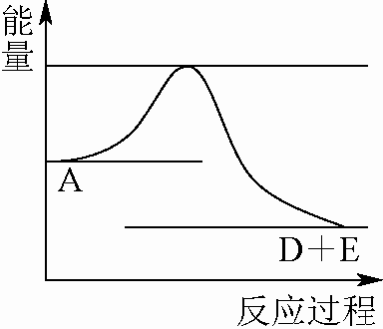

图22­4

(2)压强从2×105 Pa增加到5×105 Pa时，平衡向________(填“正”或“逆”)反应方向移动，理由是_________。

(3)压强从5×105 Pa增加到1×106 Pa时，平衡向________(填“正”或“逆”)反应方向移动，理由是________________。

平衡之所以向该反应方向移动，是由于_________

10．(1)在一体积为10 L的密闭容器中，通入一定量的CO和H2O(g)，在850 ℃时发生如下反应：CO(g)＋H2O(g) CO2(g)＋H2(g)　Δ*H*<0。CO和H2O的浓度*c*变化如图22­5所示，则0～4 min的平均反应速率*v*(CO)＝________mol/(L·min)，此时该反应的平衡常数为________。

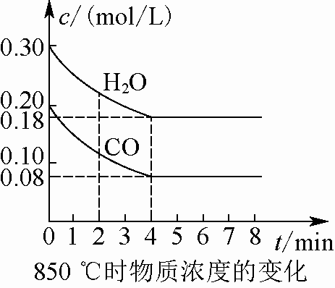

图22­5

(2)*T* ℃(高于850 ℃)时，在相同容器中发生上述反应，容器内各物质的浓度变化如下表所示：

|  |  |  |  |  |
| --- | --- | --- | --- | --- |
| *T* ℃时物质浓度(mol/L)的变化 |  |  |  |  |
| 时间(min) | CO | H2O(g) | CO2 | H2 |
| 0 | 0.200 | 0.300 | 0 | 0 |
| 2 | 0.138 | 0.238 | 0.062 | 0.062 |
| 3 | *c*1 | *c*2 | *c*3 | *c*3 |
| 4 | *c*1 | *c*2 | *c*3 | *c*3 |
| 5 | 0.116 | 0.216 | 0.084 |  |
| 6 | 0.096 | 0.266 | 0.104 |  |

①表中3～4 min时反应处于________状态；*c*1________(填“>”“<”或“＝”)0.08。

②反应在4～5 min时，平衡向逆方向移动，可能的原因是________(填序号，下同)，表中5～6 min之间数值发生变化，可能的原因是________。

a．增加了水蒸气的量 b．降低温度

c．使用催化剂 d．增大了氢气的浓度

**参考答案：**

1.D　2.C　3.B　4.B　5.B

6.(1)>　>　不能

(2)ab

[解析] (1)该反应是分解反应，且CO燃烧时放热，所以该反应为吸热反应，即Δ*H*>0，因气体的物质的量增多，所以Δ*S*>0。Δ*H*－*T*Δ*S*<0时，反应可自发进行，所以在低温下，该反应不能自发进行。

7.C

8.(1)BC

(2)Z　催化效率高且活性温度低(或催化活性高速率快，反应温度低产率高)

(3)①＞

②0.03

(4)提高原料利用率(或提高产量、产率亦可)

[解析] (2)比较催化效果时，要注意催化剂对提高正、逆反应速率的程度是一样的。(3)①利用浓度商与平衡常数的比较：*Q*c＝＝100，小于平衡常数160，说明此时平衡向正反应方向移动，所以*v*正＞*v*逆。②根据化学计量数关系知起始加入的氢气是1.0 mol/L，转化的量是0.6 mol/L，则生成的甲醇是0.3 mol/L,*v*(CH3OH)＝＝0.03 mol·L－1·min－1。

9.(1)＜

(2)逆　D的浓度增大倍数(2.4倍)小于压强增大倍数(2.5倍)

(3)正　D的浓度增大倍数(2.2倍)大于压强增大倍数(2倍)　在该温度下，压强大于1×106 Pa时，物质A、D仍为气态，而E物质变成了液态

[解析] 化学平衡中的增大压强即为压缩体积，先假设平衡不移动通过压强的变化倍数确定浓度，然后再根据实际浓度确定平衡移动的方向。注意增大压强时气体物质有可能液化。

10.(1)0.03　1

(2)①平衡　＞　②d　a

[解析] (1)0～4 min，CO浓度由0.20 mol/L降为0.08 mol/L，则反应速率为＝0.03 mol/(L·min)；CO的转化浓度即H2和CO2的生成浓度，均为0.12 mol/L，CO的平衡浓度为0.08 mol/L，H2O的平衡浓度为0.18 mol/L，则平衡常数＝＝＝1。

(2)①由表格可以看出，从3 min到4 min，各反应物与生成物的浓度均未改变，故为平衡状态；由于该反应是放热反应，表格中温度高于850 ℃，相当于(1)中平衡后升温，平衡逆向移动，(1)中平衡时CO的浓度为0.08 mol/L，则表格中的*c*1>0.08。

②a.增加水蒸气的量，平衡正向移动，不符合题意；b.降温，平衡正向移动，不符合题意；c.使用催化剂 ，不影响化学平衡移动，不符合题意；d.增大氢气的浓度，平衡逆向移动，符合题意。表中5～6 min之间数值发生变化，CO浓度减小，CO2浓度增加，表明平衡正向移动，但H2O(g)的浓度增加，可见平衡移动的原因是增加了水蒸气的量，选a。